
PROGRAMACION DE REDES
Informe Tecnico
Desarrollo de una Aplicacion con Redes Neuronales
sobre Datasets de Kaggle
Perceptron Multicapa (MLP) aplicado al Heart Disease Dataset (Kaggle)

Trabajo Practico: PSR-TP01-C2
Integrantes: Carolina Lobo / Sabrina De Marco
Fecha de entrega: 2 de septiembre de 2026

2. Introduccion y Eleccion del Dataset

2.1 Origen de los datos
Se utilizo el Heart Disease Dataset, publicado en Kaggle por el usuario johnsmith88, disponible en el siguiente enlace:
https://www.kaggle.com/datasets/johnsmith88/heart-disease-dataset

2.2 Descripcion del problema
El dataset es una version extendida del clasico Cleveland Heart Disease Dataset y contiene registros clinicos de pacientes (edad, presion arterial, colesterol, resultados de electrocardiograma, frecuencia cardiaca maxima, entre otros). El archivo original tiene 1025 filas, de las cuales varias son duplicados producto de la union de distintas fuentes; luego de la limpieza el dataset de trabajo quedo compuesto por 302 pacientes unicos y 13 atributos de entrada.
El objetivo es predecir la variable target: si un paciente presenta (1) o no (0) riesgo de enfermedad cardiaca, a partir de sus indicadores clinicos. Se trata, por lo tanto, de un problema de clasificacion binaria supervisada.
Atributo | Descripcion
age | Edad del paciente (anios)
sex | Sexo (1 = hombre, 0 = mujer)
cp | Tipo de dolor de pecho (0-3)
trestbps | Presion arterial en reposo (mm Hg)
chol | Colesterol serico (mg/dl)
fbs | Glucemia en ayunas > 120 mg/dl (1 = si)
restecg | Resultado del electrocardiograma en reposo (0-2)
thalach | Frecuencia cardiaca maxima alcanzada
exang | Angina inducida por ejercicio (1 = si)
oldpeak | Depresion del segmento ST inducida por ejercicio
slope | Pendiente del segmento ST en el pico de ejercicio (0-2)
ca | Numero de vasos principales coloreados por fluoroscopia (0-4)
thal | Talasemia (0-3)
target | Variable objetivo: 1 = con enfermedad, 0 = sin enfermedad

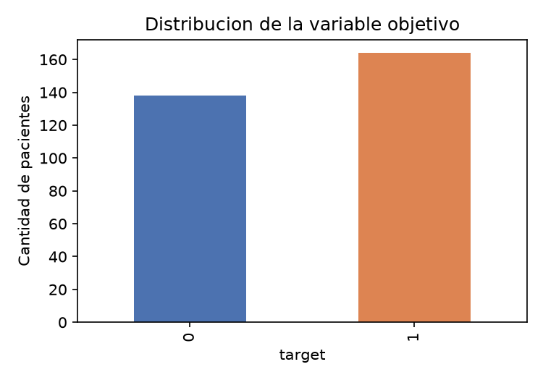
Figura 1. Distribucion de pacientes con y sin enfermedad cardiaca (302 registros).

3. Preprocesamiento y Normalizacion
El preprocesamiento se implemento en la clase GestorDatos del archivo app_red_neuronal.py, y comprende:
- Limpieza: eliminacion de filas duplicadas y de registros con valores faltantes (de 1025 a 302 registros unicos).
- Separacion de variables: matriz de atributos (X, 13 columnas) y variable objetivo (y = target).
- Normalizacion (Standardizacion): se aplico StandardScaler de scikit-learn sobre las 13 features.
- Particion train/test (70/30): ver seccion 4.2.

3.1 Metodo de normalizacion utilizado
Se utilizo estandarizacion (Z-score), que transforma cada atributo para que tenga media 0 y desvio estandar 1. La formula aplicada a cada valor x de un atributo es:
z = ( x - μ ) / σ
donde x es el valor original del atributo, μ (mu) es la media del atributo calculada sobre el conjunto de entrenamiento, y σ (sigma) es su desvio estandar, tambien calculado sobre el conjunto de entrenamiento. El escalador se ajusta (fit) unicamente con los datos de entrenamiento y luego se aplica (transform) tanto a train como a test, para evitar fuga de informacion (data leakage) del conjunto de prueba hacia el ajuste del escalador.

3.2 Justificacion de la normalizacion
La normalizacion es necesaria porque los atributos del dataset tienen escalas muy distintas: por ejemplo, chol (colesterol) toma valores entre ~120 y ~570, mientras que oldpeak toma valores entre 0 y 6.5, o sex es binaria (0/1). Sin normalizar, los atributos de mayor magnitud dominarian el calculo de los pesos sinapticos durante el entrenamiento, ralentizando o incluso impidiendo la convergencia del descenso de gradiente. Al estandarizar todas las variables a una escala comparable, la red converge de forma mas rapida y estable, y ningun atributo recibe mas peso solo por tener una magnitud numerica mayor.

3.3 Comparacion: datos crudos vs. normalizados
A modo de verificacion, se muestran los primeros registros del dataset antes y despues de la normalizacion (la aplicacion permite ver esta misma comparacion de forma interactiva en la pestania 'Vista de Datos'):
Datos crudos (extracto)
age | sex | cp | trestbps | chol | thalach | oldpeak
52 | 1 | 0 | 125 | 212 | 168 | 1.0
53 | 1 | 0 | 140 | 203 | 155 | 3.1
70 | 1 | 0 | 145 | 174 | 125 | 2.6

Datos normalizados (mismas filas, StandardScaler)
age | sex | cp | trestbps | chol | thalach | oldpeak
-0.268 | 0.683 | -0.935 | -0.377 | -0.668 | 0.806 | -0.037
-0.157 | 0.683 | -0.935 | 0.479 | -0.842 | 0.238 | 1.774
1.725 | 0.683 | -0.935 | 0.764 | -1.403 | -1.075 | 1.343

4. Diseno de la Red Neuronal y Parametros

4.1 Arquitectura
Se implemento un Perceptron Multicapa (MLP) mediante MLPClassifier de scikit-learn, encapsulado en la clase RedNeuronalMLP. Es una red feedforward totalmente conectada, entrenada por backpropagation, con la siguiente arquitectura:
Capa | Neuronas | Funcion de activacion
Entrada | 13 (una por atributo) | -
Oculta 1 | 16 | ReLU
Oculta 2 | 8 | ReLU
Salida | 1 (probabilidad de clase 1) | Sigmoide (softmax binaria)

4.2 Justificacion de la division 70/30
El dataset se dividio automaticamente en 70% para entrenamiento (211 pacientes) y 30% para prueba (91 pacientes), utilizando muestreo estratificado para conservar la proporcion de clases en ambos subconjuntos. Se eligio esta proporcion porque, tratandose de un dataset relativamente pequenio (302 registros), un 70/30 ofrece un equilibrio razonable entre disponer de suficientes ejemplos para que la red ajuste sus pesos correctamente, y reservar una porcion de prueba lo bastante grande (30%, 91 pacientes) como para que las metricas de evaluacion sean estadisticamente representativas y no esten sujetas a demasiada variabilidad por el tamanio de muestra.

4.3 Hiperparametros configurados
Hiperparametro | Valor
Tasa de aprendizaje (learning rate) | 0.001
Numero de epocas (epochs / max_iter) | 500
Optimizador (solver) | Adam
Funcion de perdida | Binary Cross-Entropy (log-loss)

Estos valores son ajustables de forma interactiva desde la aplicacion (pestania 'Entrenamiento y Convergencia'), lo que permite experimentar con distintas configuraciones y observar su efecto sobre la convergencia y el desempenio del modelo.

5. Analisis de Resultados y Graficas

5.1 Analisis del error (convergencia)
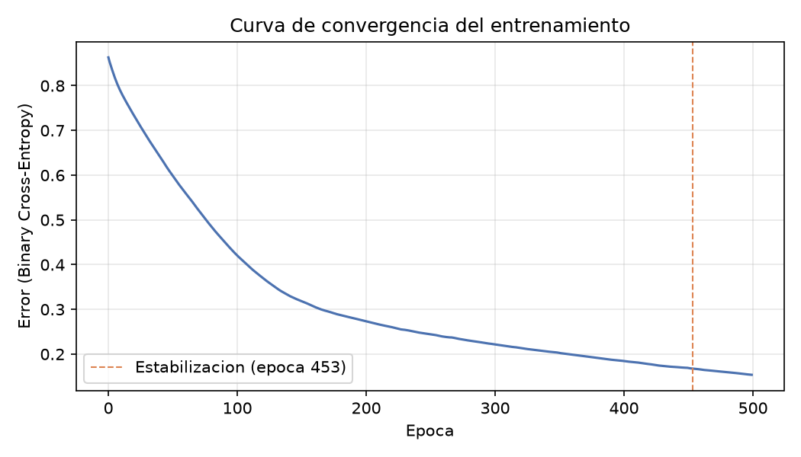
Figura 2. Evolucion del error (Binary Cross-Entropy) durante las 500 epocas de entrenamiento.
El error parte de 0.863 en la primera epoca y desciende de forma pronunciada durante las primeras ~100 epocas, para luego continuar descendiendo de forma mas lenta y gradual. El error final alcanzado es de 0.154. La curva se mantiene dentro de una banda estable (variacion menor al 2% respecto del valor final) recien a partir de la epoca 453, es decir, muy cerca del limite de 500 epocas configurado. Esto indica que el modelo no llega a converger completamente dentro de las 500 epocas: scikit-learn emite una advertencia de convergencia (ConvergenceWarning) confirmando que el optimizador aun podria seguir reduciendo el error si se entrenara por mas tiempo.
Se realizo una prueba adicional aumentando el limite a 800 epocas: el error de entrenamiento continuo bajando (hasta 0.075), pero el accuracy sobre el conjunto de test empeoro (de 0.813 a 0.769). Esto es un indicio de sobreajuste (overfitting): al entrenar por mas tiempo sobre un conjunto de entrenamiento pequenio (211 pacientes), la red comienza a memorizar particularidades del set de entrenamiento en lugar de generalizar, perdiendo capacidad predictiva sobre datos nuevos. Por este motivo se mantuvo max_iter = 500 como configuracion final.

5.2 Analisis de la prediccion (30% de prueba)
Metrica | Valor
Accuracy | 0.813
Precision | 0.848
Recall | 0.796
F1-score | 0.821

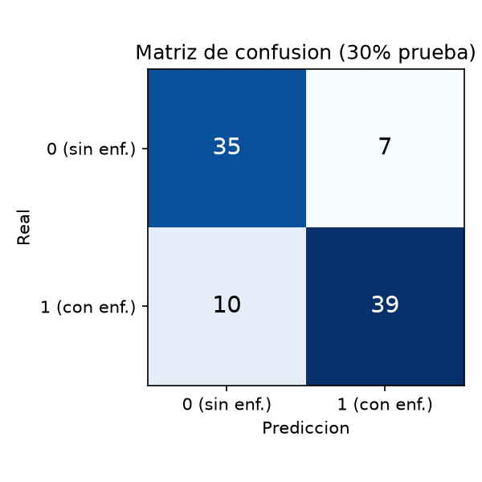
Figura 3. Matriz de confusion sobre el conjunto de prueba (91 pacientes, 30% del dataset).
El modelo alcanza una exactitud del 81.3% sobre el 30% de prueba. De los 91 pacientes evaluados, clasifico correctamente a 74 (35 verdaderos negativos y 39 verdaderos positivos), cometiendo 7 falsos positivos y 10 falsos negativos. La precision (0.848) indica que, de los pacientes que el modelo marco como positivos, un 84.8% realmente tenian la enfermedad; el recall (0.796) indica que el modelo detecto al 79.6% de los casos positivos reales. En un contexto clinico, el recall es especialmente relevante porque un falso negativo (no detectar una enfermedad presente) tiene consecuencias mas graves que un falso positivo.

6. Conclusiones
El Perceptron Multicapa logro aprender un patron util a partir de los indicadores clinicos del dataset, alcanzando un F1-score de 0.821 sobre datos nunca vistos durante el entrenamiento, lo cual confirma que la red generaliza razonablemente bien y no se limita a memorizar el conjunto de entrenamiento.
Respecto de la convergencia, el modelo no se estabiliza por completo dentro de las 500 epocas configuradas (la curva de error sigue con una leve tendencia descendente hasta el final). Sin embargo, el experimento con 800 epocas mostro que forzar una convergencia mas completa del error de entrenamiento no mejora el desempenio real del modelo, sino que lo empeora por sobreajuste. Esto evidencia que, en este problema, el numero de epocas no deberia elegirse unicamente en funcion de minimizar el error de entrenamiento, sino monitoreando el desempenio sobre el conjunto de prueba.
Como mejoras futuras se propone: (1) incorporar validacion cruzada (k-fold) para obtener una estimacion mas robusta del desempenio, menos dependiente de una unica particion 70/30; (2) utilizar la opcion de early_stopping de scikit-learn para detener el entrenamiento automaticamente cuando el desempenio en un conjunto de validacion deja de mejorar, evitando el sobreajuste observado; (3) ampliar el dataset con mas registros, dado que el tamanio reducido (302 pacientes) limita la capacidad de la red para generalizar con mayor precision.

Anexo. Estructura del proyecto entregado
dataset.csv - Heart Disease Dataset descargado de Kaggle
app_red_neuronal.py - codigo fuente en POO (clases GestorDatos, RedNeuronalMLP, DashboardApp)
Informe_Tecnico_TP.pdf / .docx - este documento

